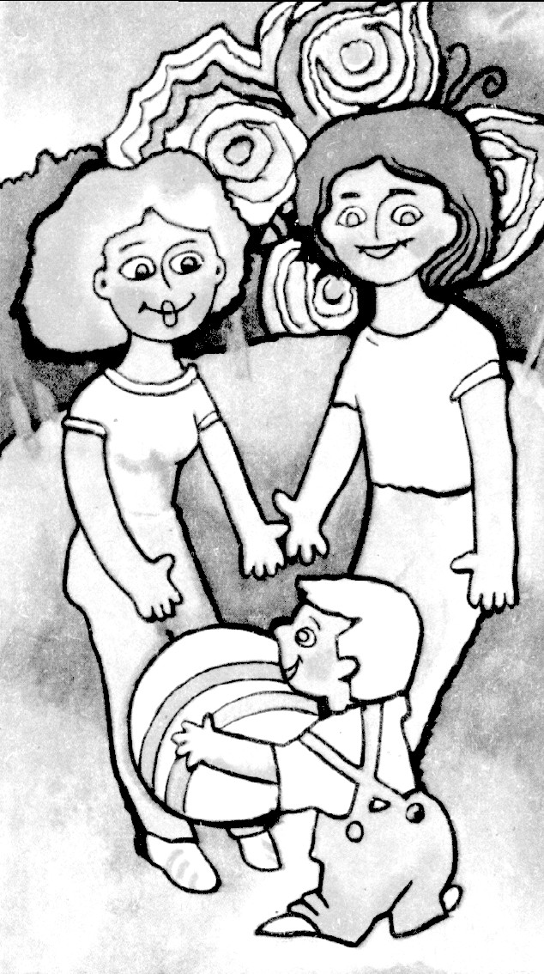

Здоровый образ жизни
формируется
в семье.

Каждый родитель хочет видеть своих детей здоровыми и счастливыми, но далеко не все задумываются о том, как сделать, чтобы их дети жили в ладу с собой, с окружающим миром, с людьми. А между тем секрет этой гармонии прост — здоровый образ жизни. Он включает в себя и поддержание физического здоровья, и отсутствие вредных привычек, и правильное питание, и альтруистическое отношение к людям, и радостное ощущение своего существования в этом мире, и стремление оказать помощь тем, кто в ней нуждается.
Как правило, результатом здорового образа жизни являются физическое и нравственное здоровье, Они тесно связаны между собой. Не случайно в народе говорят: "В здоровом теле — здоровый дух". Психологи и педагоги давно установили, что самым благоприятным возрастом для формирования полезных привычек является дошкольный и младший школьный. В этот период ребенок значительную часть времени проводит в семье, среди своих родных, чей образ жизни, стереотипы поведения становятся сильнейшими факторами формирования их представлений о жизни. Вот почему именно в семье закладываются основы многообразных отношений к себе и своему здоровью, к здоровью близких, к людям, к труду, к природе. Ребенку нужна помощь взрослых, чтобы сформировать навыки, необходимые для организации своей жизни в будущем.
Здоровый образ жизни — это радость для больших и маленьких в доме, но для его создания необходимо соблюдение нескольких условий.
Одно из важнейших - создание благоприятного морального климата в семье, что проявляется в доброжелательности, готовности простить и понять, стремлении прийти на помощь, сделать приятное друг другу, в заботе о здоровье членов семьи. Конечно, это совершенно исключено в тех семьях, где часты скандалы, где кто-то из родителей пьет, где царит культ насилия и грубости.
Второе условие успешности формирования здорового образа жизни — тесная, искренняя дружба детей и родителей, их постоянное стремление быть вместе, общаться, советоваться. Общение — великая сила, которая помогает родителям понять ход мыслей ребенка и по первым признакам определить склонность к негативным поступкам, чтобы вовремя предотвратить их.
Третье условие — повышенное внимание к состоянию здоровья всех членов семьи. Сейчас нет недостатка в специальной литературе, помогающей людям сохранить здоровье, где расписаны специальные комплексы и даются рекомендации. Однако не следует забывать о пользе простых правил, соблюдение которых помогает сохранять здоровье. Это и утренняя зарядка вместе со старшими членами семьи, и пробежка вокруг дома, и совместные прогулки перед сном, и проветривание помещения, и соблюдение правил личной гигиены.
В наше непростое время трудно давать советы по организации правильного питания, но, на наш взгляд, восполнить недостаток витаминов в зимний и весенний периоды по силам каждой семье. Достаточно вспомнить о чудо-травах, которые растут рядом с нами. Липа, листья и цветы земляники, иван-чай, чабрец, душица, мята, зверобой, листья брусники, сухие лепестки роз. Надо только не полениться и не нарушать правила сбора и сушки. Очень полезны ранней весной салаты из одуванчиков, клубней топинамбура, щи из молодой крапивы.
Создание благоприятного морального климата и здорового образа жизни семьи обеспечивается и за счет совместного участия детей и родителей в разнообразных делах. Труд — один из ведущих факторов воспитания у детей правильных представлений об образе жизни.
Здоровый образ жизни немыслим без создания нормальной экологической среды в доме. Обстановка, к которой привыкает ребенок, воспроизводится в дальнейшем в его будущей семье. Грязь, несвежий воздух, не заправленные постели, непродуманный интерьер, — к сожалению, это достаточно широко распространенные явления во многих семьях. Между тем в доме необходимо создать и поддерживать среду, удовлетворяющую требованиям экологичности и эстетики. Вместе с детьми можно обсудить наиболее целесообразный вариант расположения мебели, навести порядок, сделать уборку, проветрить комнаты, по возможности подобрать в тон к обоям шторы и т.п. Украсят интерьер живые цветы или композиции из сухих трав. Комнатные растения помогают к тому же поддерживать в доме необходимый уровень влажности воздуха. Пусть дети ухаживают за ними.
Ничто так не влияет па обстановку в семье, как подготовка к семейным праздникам. Совместное приготовление подарков (в тайне от виновника торжества) сближает старших и младших членов семьи. Когда же отшумят праздники, интересно почитать и обсудить с мамой и папой книги. Очень полезны для формирования детской души произведения о природе и бережном к ней отношении: В. Бианки, Б. Рябинина,
М. Пришвина, Н. Сладкова и др. В последнее время появились новые издания, расширяющие кругозор детей: серия книг "Окно в мир", детский экологический журнал "Свирель" и др.
А сколько интересных дел, способствующих гармоничному формированию души и тела, ждет детей вне дома! Непосредственный контакт с природой облагораживает человека, формирует его позитивное отношение к природной среде. Поле деятельности здесь необозримо: совместная посадка кустарников и деревьев и уход за ними; изготовление кормушек и зимняя подкормка птиц; уход за содержащимися дома животными. Все это формирует в душе ребенка чувство ответственности, сопереживания, стремление прийти на помощь, гордость за добрый поступок.
Особую значимость имеют прогулки детей с родителями на речку, в лес или в поле. Хорошо, когда пешеходные прогулки чередуются с велосипедными (зимой — лыжными) или автомобильными. Это позволяет чаще менять маршруты, расширять представления детей о своем крае. Однако не следует забывать о том, что наряду с оздоровительными прогулки выполняют и познавательные функции. Как показали наши исследования, самыми яркими впечатлениями младших школьников являются именно прогулки с родителями на природу. Прогулки дают ребенку значительный объем информации. Когда взрослые, взяв детей за руки, идут, отвечая на вопросы детей, делая маленькие открытия, они показывают примеры бережного отношения к природе и тем самым вызывают в душе ребенка не только удивление и восхищение, но и уважение к окружающему его миру.
Таким образом, здоровый образ жизни всех членов семьи в настоящем — залог счастливой и благополучной жизни ребенка в гармонии с миром в будущем.
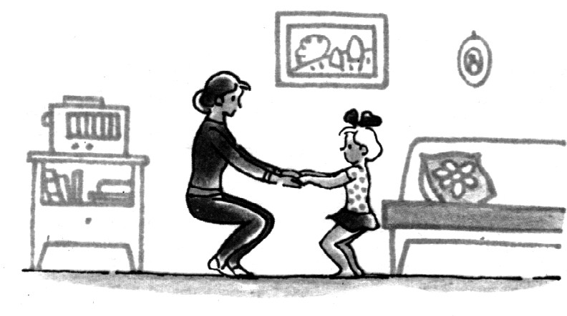
Как заинтересовать ребенка
занятиями физкультурой

Здорового ребенка не нужно заставлять заниматься физкультурой — он сам нуждается в движении и охотно выполняет все новые и новые задания. Ни в коем случае не следует принуждать ребенка к выполнению того или иного движения или превращать занятие в скучный урок. Дошкольники еще не испытывают потребности учиться в буквальном смысле слова. В связи с этим тренировки должны проходить в виде игры — тогда ребенок все время будет находиться в прекрасном настроении. Постепенно вовлекайте ребенка во все новые игры и забавы, систематически повторяя их, чтобы ребенок закрепил изученные движения. Прекрасно, если вы ободрите ребенка похвалой, удивитесь тому, какой он крепкий, ловкий, сильный, сколько он умеет, что он уже сам покажет. Пробудить у ребенка интерес к занятиям поможет также демонстрация его умений перед остальными членами семьи или же его сверстниками. Так постепенно у ребенка развиваются уверенность в своих силах и стремление учиться дальше, осваивая новые, более сложные движения и игры.
Если у ребенка нет желания заниматься, проанализируйте причины такого негативного отношения к занятиям, чтобы в дальнейшем создавать более благоприятные условия. Некоторые полные дети не любят заниматься потому, что им тяжело двигаться, они склонны к лени. Таких детей следует лечить с помощью диеты и всячески стремиться привлечь к занятиям, чтобы они не отставали в двигательном развитии. Кроме похвалы, поощрением для них может служить и убедительное объяснение, почему так необходимы занятия физкультурой.

